ORLICKÝ PĚTITRATLON
11.ročník vodáckého závodu na Orlici - propozice
Pořádá 7. oddíl vodních skautů Štiky Hradec Králové
http://stikyhk.skauting.cz
KDY: 10.10.2020
KDE: loděnice farmaceutické fakulty UK na slepém rameni Orlice
ORGANIZACE ZÁVODU
8:00-10:00 registrace
10:00 nástup ve skautském kroji, výklad tratě
10:20 start první posádky
15:00 vyhlášení výsledků, ukončení závodu
KATEGORIE
Vlčata a žabičky: 2008 a mladší, kormidelník starší 18 let. Pokud je problém v postavení posádky vlčat (žabiček) kvůli jednomu členu staršímu o jeden rok (tzn. nar. 2007 a chce jet za vlčata) nesmí součet roků členů posádky (bez kormidelníka) přesáhnout 44 let.
Skauti a skautky: 2007– 2004
Open: 2003 a starší
Kategorie žabiček a vlčat je společná (možné i mix posádky). V případě tří a více přihlášených posádek v jednotlivých kategoriích může být rozhodnuto o rozdělení kategorie na žabičky a vlčata.
Skautské posádky složené z chlapců a dívek startují v kategorii Skauti. Pro vypsání kategorie musí být přihlášeny alespoň tři posádky, jinak se kategorie slučují.
Kategorie Open je bez rozlišení pohlaví. V případě zájmu je možno zařadit i kategorii R+R (2003 - 2001)
Přihlášky do 5.10. 2020 na mohelka@seznam.cz
PRŮBĚH ZÁVODU
Hlavní závod se skládá ze součtu časů pramice a štafety kanoí.
Pramice P550: závod na hladké vodě (cca 2km) přerušovaný disciplínami. Čas strávený na disciplínách je zahrnut do času start-cíl. Na disciplínách je možno nabrat čekačky nebo trestné vteřiny za nesplnění úkolu.
Možné disciplíny: lanová překážka, provazový žebřík, překvapení, běh terénem, „přebobrování“ klády sekerou, přenášení lodí. Změna vyhrazena. V závodě nejsou vědomostní disciplíny (signalizace, buzola apod.).
Kanoe: štafetový závod (cca 1.5 km). Na trase kanoe se střídají háčci. U kategorie skauti/skautky a open je možno prostřídat i kormidelníka, ale vždy tak, aby každý člen posádky jel alespoň jeden úsek na háčku nebo na kormidle.
U kategorie vlčata/žabičky zůstává po celou dobu dospělý kormidelník v lodi.

VYBAVENÍ POSÁDKY
Pádla, vesty, svačiny a pití, převlečení do lodi. Lodě zajišťuje pořadatel. V případě nepříznivého počasí je k dispozici přístřešek a plachta. Možnost opékání buřtů – ohniště u loděnice.
STARTOVNÉ
100,- Kč za posádku
VYHODNOCENí A CENY
Všechny posádky obdrží diplom. Nejlepší posádka v kategorii obdrží pohár a věcné ceny. Závod je hodnocen v seriálu závodů O pohár přístavů.
Popis cesty na loděnici:
V žádném případě prosím neparkujte u loděnice na louce. Můžete závodníky dovézt, vyložit a pak auto přeparkovat jinak.
Z nádraží ČD trolejbusem č. 7 na zastávku Malšovice - U Čechů (konečná). Poté pěšky vyznačenou cestou cca 1.2 km na loděnici. Pokud si někdo netroufá, dejte vědět, vyšleme někoho jako doprovod.
Lístky na MHD v prodeji na nádraží v trafice. Koupit i na cestu zpět, na konečné v Malšovicích není možnost, jen u řidiče.
Kontakt: 734 621 879, Renata, volejte v případě změn v den závodu, ztracení se v HK apod .
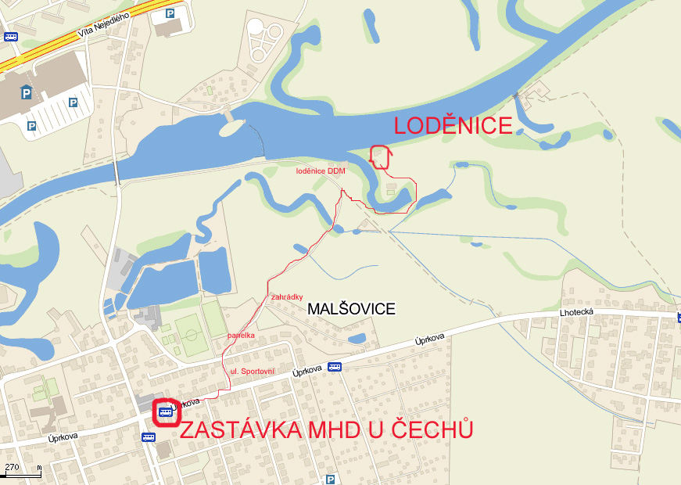

NEPARKOVAT

PŘIHLÁŠKA K ZÁVODU ORLICKÝ PĚTITRATLON 2020
ODDÍL + MĚSTO…………………………………………………………………………………………………………….
KATEGORIE……………………………………………………………………………………………………………………
VÝSLEDNÝ ČAS

POŘADÍ
POSÁDKA (JMÉNO/PŘEZDÍVKA + DATUM NAROZENÍ)
KORMIDELNÍK…………………………………………………………………………………..
1.ČLEN POSÁDKY……………………………………………………………………………….
2. ČLEN POSÁDKY……………………………………………………………………………..
3. ČLEN POSÁDKY……………………………………………………………………………..
4. ČLEN POSÁDKY……………………………………………………………………………..
Prohlašuji, že všichni členové posádky mají odpovídající vodácké vybavení a jsou dobrými plavci.

…………………………………………………………………………
Podpis zodpovědné osoby (vedoucí výpravy starší 18 let)

PŘIHLÁŠKA K ZÁVODU ORLICKÝ PĚTITRATLON 2020
ODDÍL + MĚSTO…………………………………………………………………………………………………………….
KATEGORIE……………………………………………………………………………………………………………………
VÝSLEDNÝ ČAS

POŘADÍ
POSÁDKA (JMÉNO/PŘEZDÍVKA + DATUM NAROZENÍ)
KORMIDELNÍK…………………………………………………………………………………..
1.ČLEN POSÁDKY……………………………………………………………………………….
2. ČLEN POSÁDKY……………………………………………………………………………..
3. ČLEN POSÁDKY……………………………………………………………………………..
4. ČLEN POSÁDKY……………………………………………………………………………..
Prohlašuji, že všichni členové posádky mají odpovídající vodácké vybavení a jsou dobrými plavci.

…………………………………………………………………………
Podpis zodpovědné osoby (vedoucí výpravy starší 18 let)

